Isten megvéd: a lelki fegyverzet (olvasmány)

1. Az igazságszeretet övéről is szól az olvasmány.Hallottál már olyan módszereket, amikkel ki lehet deríteni, hogy valaki hazudik-e vagy nem?Mikről hallottál?

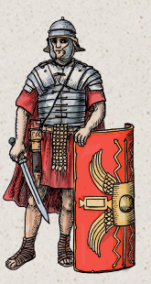

Ide írhatod a választ!

2. Paul Ekman például egész életében azt kutatta, hogy hogyan lehet rájönni, ha valaki hazudik. Mi az, amit vizsgált? Keresd meg a választ az interneten!

Ide írhatod a választ!

3. Mit gondolsz a Biblia szerint mi a a leghatásosabb módszer a hazugság ellen?

Válaszhoz segít, ha kikeresed a Bibliából Jézus egyik mondását János evangéliumában a 14. rész 6. versében.(Segít a napon lévő link.)

Ide írhatod a választ!

**Ide írhatod a szöveget!**